Activité Introduction

1. **Jeu de Pile ou Face.**

On dispose d'une pièce de 1€ sans défaut. On effectue l'expérience suivante : on effectue un lancer à pile ou face (On suppose que la pièce ne peut pas tomber sur la tranche).

1. Combien de résultats peut-on obtenir ?

*Ses différents résultat sont appelés* ***issues*** *de l'expérience.*

1. Peut-on prévoir l'issue de l'expérience ?

1. Y a-t-il plus de chance d'obtenir Pile ou Face ?

1. Compléter la phrase suivante :  
   *«Il y a une chance sur …… d'obtenir Pile et …… chance sur …… d'obtenir Face»*

La probabilité d'une issue est un nombre compris entre 0 et 1 qui représente la chance qu'a cette issue de se produire.

1. Quelle est selon toi la probabilité d'obtenir Pile ?



1. **Tirage.**

Dans un sac opaque se trouve 4 boules de même forme mais de couleur différentes : rouge, verte, bleue, jaune. On en tire une au hasard.

1. Quelles sont les issues de cette expérience aléatoire ?

1. Quelle est la probabilité de tirer une boule rouge ?

# I – Vocabulaires :

Exemple :

* Lancer de dé
* Lancer de pièce
* Loterie, Loto

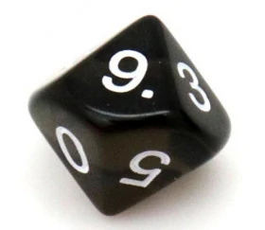**Exemple :**

« Obtenir 6 », « Faire Pile » ...  
Très souvent on l'associe à une lettre pour faciliter sa manipulation :

On étudie un lancer de dé à 10 face.  
Soit A l'événement « Obtenir 6 ».

# II – Calcul de probabilité :

**Exemples :**

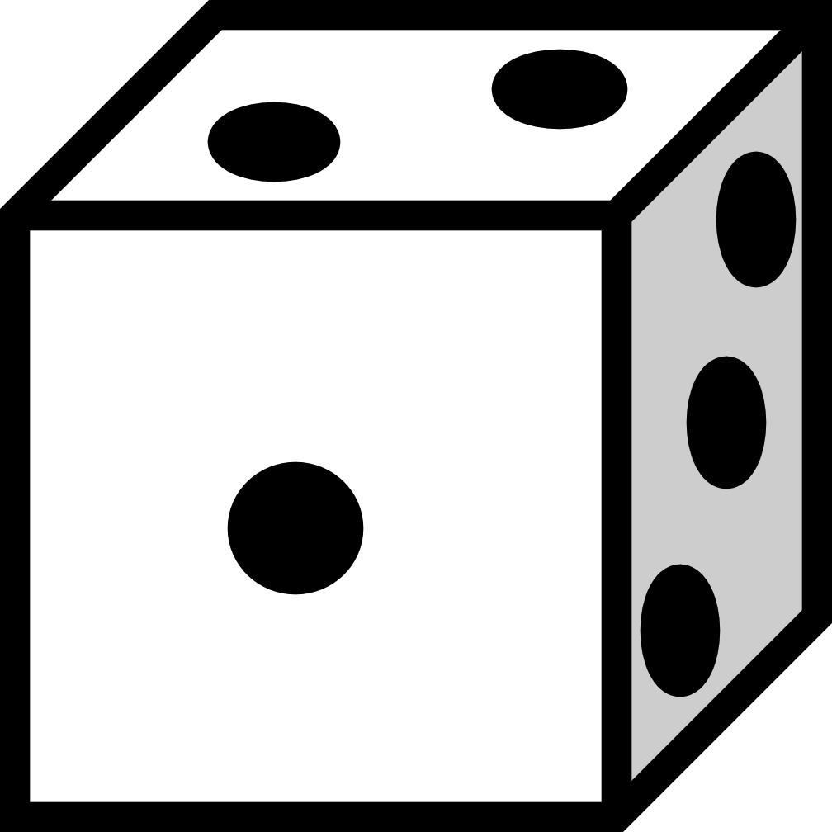On a une chance sur 6 d'obtenir 3. On dit que la probabilité d'obtenir 3 est de $\frac{1}{6}≈0,13$.

**Propriétés :**



**Exemples :**

Chaque face a une probabilité de d'être obtenue.  
On a donc la somme des probabilités : $\frac{1}{6}+\frac{1}{6}+\frac{1}{6}+\frac{1}{6}+\frac{1}{6}+\frac{1}{6}=\frac{6×1}{6}=1$.

**Exemples :**

Lors du lancer d'un dé non truqué, chaque face a autant de chance d'être obtenue, nous sommes donc dans une situation d'équiprobabilité.